# Caderno de Estudos de Hardware

**SSD**

SSD (Solid-State Drive), é uma forma de armazenamento que usa memória flash, esse tipo de memória também é encontrada em diversos outros dispositivos.

Existem duas subdivisões principais em relação a SSD’s, o tamanho e a entrada. No que tange ao **tamanho** temos os **2.5 *in***e os **M.2**. Já relacionado a **entrada** temos **SATA** e **NVMe**.

2.5 *inches* (polegadas):

São aqueles SSD’s grandes no formato de HD, são chamados de 2.5 in justamente por terem duas polegas e meia. Normalmente a entrada deles é SATA.

M.2:

São aqueles fininhos, podem ter entrata tanto SATA quanto NVMe, mas o diferencial é também o tamanho. Normalmente vem com 4 números que representam o tamanho, exemplo da foto:

SSD m2 2280 (22 mm por 80 mm)

SATA:

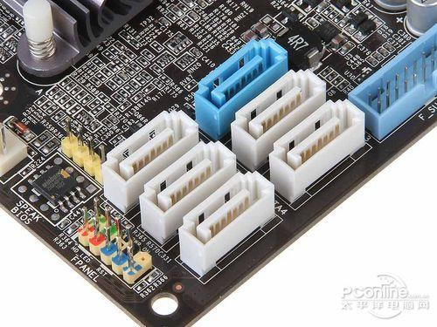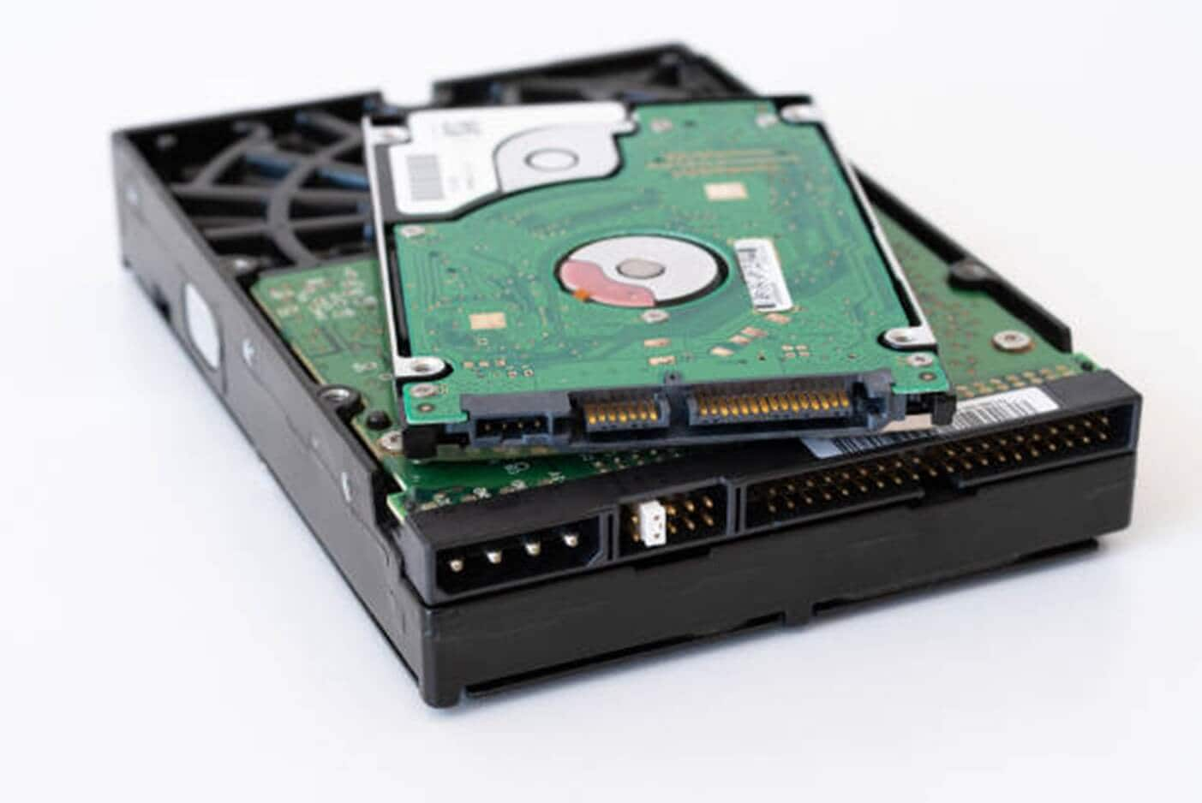SATA é a entrada mais comum do mercado e também a mais barata, basicamente qualquer placa-mãe tem entrada SATA. Ela é meio limitada em velocidade comparada com a NVMe, normalmente a velocidade média de tranferências de um SSD SATA é de 500 MB/s, enquanto NVMe’s são 2500 MB/s até 3500 MB/s (PCIe 3.0).

NVMe:

NVME’s normalmente são engatados na diagonal na placa mãe, são bem mais rápidos mas mais caros que os SATA, a velocidade de transferencia varia com a versão do PCIexpress.

Como diferenciar SSD M.2 NVMe e M.2 SATA:

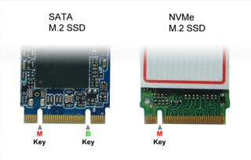

Diferença entre NVMe e PCIe:

Ambos são protocolos de transferencia de dados que andam lado a lado, mas PCIe é da placa mãe e CPU, já NVMe é do SSD, é essencial verificar a versão do PCIe (atualmente tá na 5.0 mas é bem comum 3.0 e 4.0), já que ela muda muito a velocidade do SSD. Normalmente num site vai exibir a quantidade de canais que o SSD possui, sendo geralmente x4.

Boas **marcas** de SSD:

Samsung (caro mas muito bom).

Patriot.

XPG.

Crucial.

Tem mais mas só vi essas por enquanto.

É ESSENCIAL que um SSD tenha **DRAM** (basicamente **memória** **cache**), já que ajuda MUITO no desempenho.

**MTTF**: Tempo média até a falha, normalmente passa de 1 milhão de horas.

TBW: Uma espécie de limite de dados que o SSD aguenta (não o armazenamento, mas o que ele aguenta na vida útil), é representado por TB.

Nunca deixar SSD encher acima de 90% e não desfragmentar discos (é coisa de HD).

**Memória RAM**

Random Acess Memory é uma memória volátil (dados apagados ao desligar o dispositivo) de acesso rápido e aleatório, feita para armazenar dados dinâmicos do funcionamento de softwares no PC. Outro nome usado é o DRAM (com Dynamic no começo).

Outro termo usado é a SRAM (Static ao invés de Dynamic), esse tipo possui apenas transistores na sua construção, ao contrário da DRAM que possui transistor, capacitor, célula e chip.

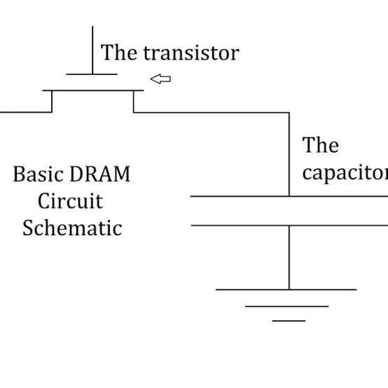 Essa imagem ilustra a estrutura de uma célula (em DRAM), que tem um transistor (chave) e um capacitor (armazenamento), um chip é formado por várias dessas células.

O *timing* da memória RAM é justamente o tempo que leva para que um capacitor seja “recarregado” para evitar perda de informação (dentre outras coisas).

A SRAM é mais veloz que a DRAM mas é maior e consome mais, portanto ela só é usada em memórias cache de CPU e GPU.

Antigamente eram utilizadas as memórias RAM chamadas EDO (Extended Data Output), que era construido com o padrão SIMM (Single In-Line Memory Module); mais tarde esse formato foi substituido pelo formato DIMM (Dual ao invés de Single).

Como a memória EDO operava a 32 bits e os processadores Pentium da época a 64 bits, eram necessários dois pentes dela para funcionar; essas memórias operavam a uma frequência de 33MHz e taxa de transferência de 266 MB/s.

Depois disso surgiu a SDRAM (Synchronous Dynamic bla bla bla) que usava um padrão DIMM de 168 pinos e operavam na frequencia correta, tirando a obrigatoriedade de usar um par de módulos (pentes), operando na frequência do barramento do sistema e tendo um clock de 166MHz e 1066MB/s de taxa de transferência.

Após ela chegaram as memórias DDR (Double Data Rate), que usam o padrão DIMM com 184 pinos e um corte no meio (ou em algum outro canto para evitar instalar memórias de diferentes gerações). A grande diferença da SDRAM para a DDR é que a DDR opera transferindo dados na subida e descida do clock, dobrando a largura de banda da memória.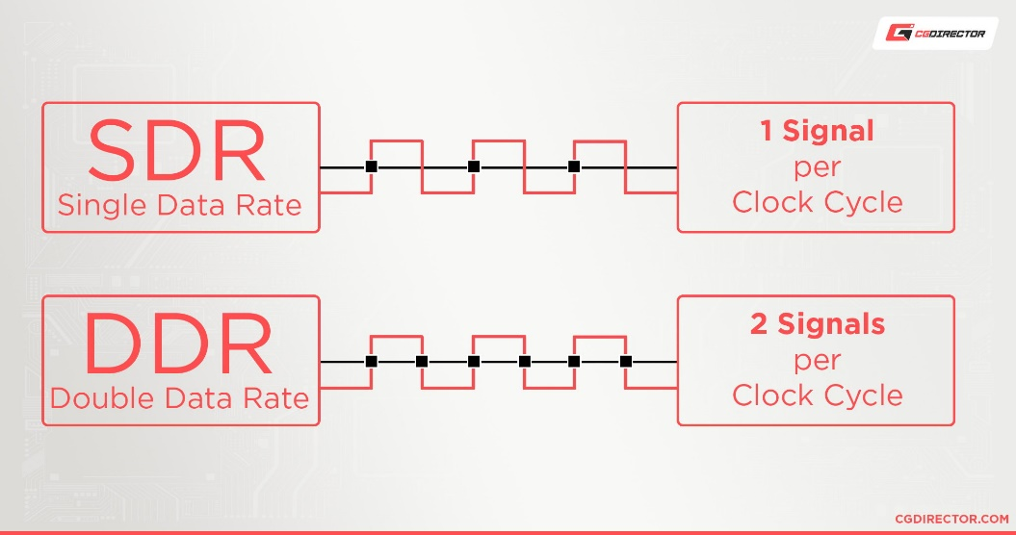

É por isso que existe o clock efetivo e o clock real, o clock efetivo é o dobro do real (no CPU-Z aparece metade da frequencia efetiva da memória) .

Uma DDR1 trabalhando a 400MHz possui uma taxa de transferencia de 3.2GB/s que podiam ser dobrados para 6.4GB/s devido ao recém criado dual channel, muito superior à SDRAM. Após isso surgiram as DDR2 com 240 pinos em 2003, que operavam em clocks entre 400MHz e 1066MHz, chegando a 8.5GB/s.

DDR3 é um padrão com a mesma quantidade de pinos mas que mudou o local do corte central como falei, elas operavam entre 800 e 2133MHz, além de terem a tensão reduzida a 1.5V, o que reduzia o consumo de energia, a taxa de transferência aumentou para quase 17GB/s.

O padrão DDR4 surgiu em 2014. Segundo a JEDEC (órgão regulador de microprocessadores), as frequências variam entre 1600MHz e 3200MHz, com tensão de 1.2V e 25.6GB/s de taxa de transferência, aumento de 1.5X.

Também é interessante destacar a existencia desde as DDR3 do padrão XMP, que facilita o overclock da memória RAM.

As DDR5 chegam na faixa dos 4800 a 6400MHz, voltagem de 1.1V e taxa de transferência de 51.2GB/s, muito veloz.

**Latencia (CL) e Frequência**

Latência quanto menor maior, frequência quanto maior melhor.

A frequência de operação da memória pode ser usada para calcular a largura de banda assim:

<Frequência> x <Bits do Barramento> / 8

Frequência em MHz

Bits do Barramento se trata de Single Channel (64 bits) ou Dual Channel (128 bits).

Portanto, quanto mais frequência melhor, mas a latência também é importante.

A latência (ou CL, que quer dizer CAS Latency) significa quantos ciclos da RAM são necessários para a RAM fazer uma transferência de informação.

Para calcular o tempo que a latência realmente leva, basta dividir 2000 pela frequência da memória e multiplicar o resultado pela latência, o resultado será o tempo em nanossegundos.

Num geral latência é importante mas a frequência ainda é o fator principal na memória.

**Processador**

Processador é o cérebro do PC e existem duas marcas que produzem eles, a Intel e a AMD, a principal linha da Intel para PC’s é a Core, já a AMD é a Ryzen.

**Componentes importantes**

Socket ou soquete é o encaixe do processador com a placa mãe.

Não adianta comprar um processador muito potente se a placa mãe não acompanhar.

Placas mães possuem VRM, ou módulo regulador de tensão, que são essas pecinhas rosas (nem sempre são rosas).

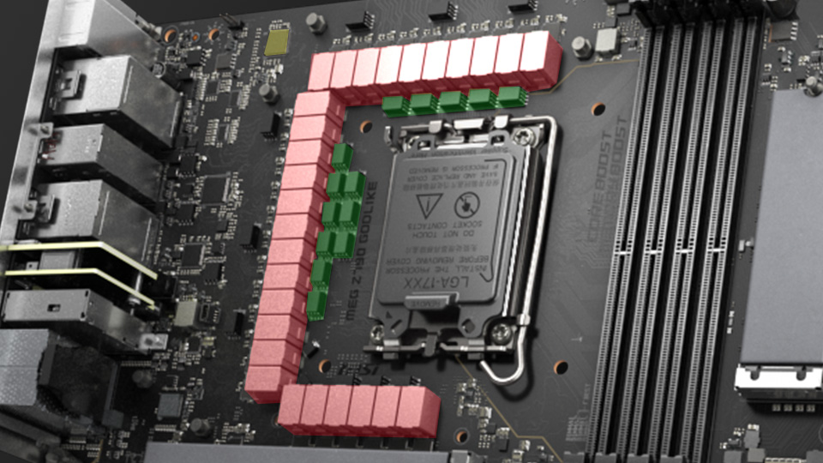

Se seu processador for muito potente para a placa, essa parte superaquece e desgasta rápido.

Outra coisa que importa para o funcionamento da placa mãe é o chipset, que é basicamente o chip de suporte para comunicação do processador presente na placa-mãe, mas vou falar mais depois.

IHS (Integrated Heat Spreader) é o nome da placa de cobre niquelado dissipadora do processador, ela cobre o DIE, que é a placa impressa que faz o funcionamento do processador.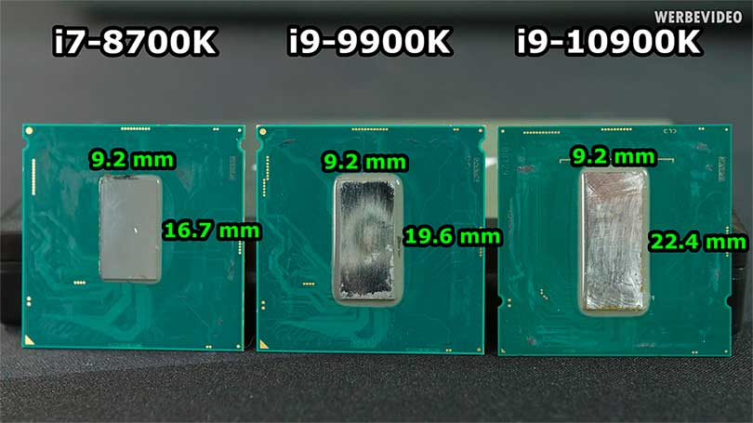

**Núcleos e Threads**

Processadores possuem núcleos físicos e threads, nucleos são subdivisões no processador que realizam tarefas separadamente, já as threads são subdivisões lógicas desses núcleos físicos, normalmente a relação entre núcleos e threads é ½, ou seja, um núcleo tem duas threads, exemplo: Octa core com 16 threads, Quad core com 8 threads, etc.; mas existem também processadores com 1/1 (Hexa Core e 6 threads) ou 2/3 (16 cores e 24 threads), normalmente quanto mais núcleos melhor e quanto mais threads em relação a núcleos melhor também (mas ½ tá bom já).

**Frequência**

Frequência é outro fator essencial, principalmente em jogos. Já expliquei o que é frequência na parte de memória RAM mas é a quantidade de ciclos que uma peça do PC realiza em um segundo, nas memórias RAM era na casa de MHz, aqui é de GHz.

Existem duas frequências, a base e a turbo (max turbo, max boost, etc), quando um processador está operando em Single Thread (apenas um núcleo sendo usado) ele alcança uma frequência de processamento maior para aquele um núcleo; agora, se ele estiver com vários ou todos os núcleos sendo usados, a frequência baixa para o valor base mais nivelado.

**Memória Cache**

Memória Cache é a memória temporária dentro do processador extremamente rápida (centenas de GB/s) porém com um armazenamento apenas na casa de MB. É importante que um processador tenha memória cache pois, se não tiver, terá que usar a memória RAM, que é muito mais lenta e, por estar em outra peça terá que passar por barramentos e afins até transmitir as informações (péssimo). Existem três níveis de cache, L1, L2 e L3. O L1 (nível 1) é o nível mais próximo do processador, ele tem menos armazenamento mas é mais rápido, já o L3 é o contrário, normalmente os anuncios citam o armazenamento do L3, que é maior.

**PCIe ou PCI Express**

PCIe é um protocolo de barramento que comunica processador e outras partes do PC, principalmente placa de vídeo. É algo essencial de se ver no processador, na placa mãe e na placa de vídeo. PCIe possui duas coisas importantes de se notar, a versão e a quantidade de pistas, normalmente a versão dobra a velocidade, PCIe 4.0 transfere 2GB/s em cada uma das pistas (que normalmente são 16x, mas tem que sempre ficar de olho, já que o engate da GPU muda), já os 3.0 transferem apenas 1GB/s.

**TDP – Termal Design Power**

TDP é a dissipação térmica do processador mas também o consumo dele em Watts, o que é essencial para saber qual fonte comprar. Esse paralelo entre dissipação e consumo diminuiu e hoje em dia especificam o consumo separamente mas ainda é uma boa forma de saber a diferença.

Processadores de até 85W de TDP podem ter air-coolers, acima disso é recomendado ou um air-cooler muito parrudo ou um water-cooler de 240mm (ainda tenho que estudar sobre refrigeração). Também existe outras especificações tipo cTDP que é o consumo temporário do processador enquanto estiver no modo turbo, mas dura pouco tempo.